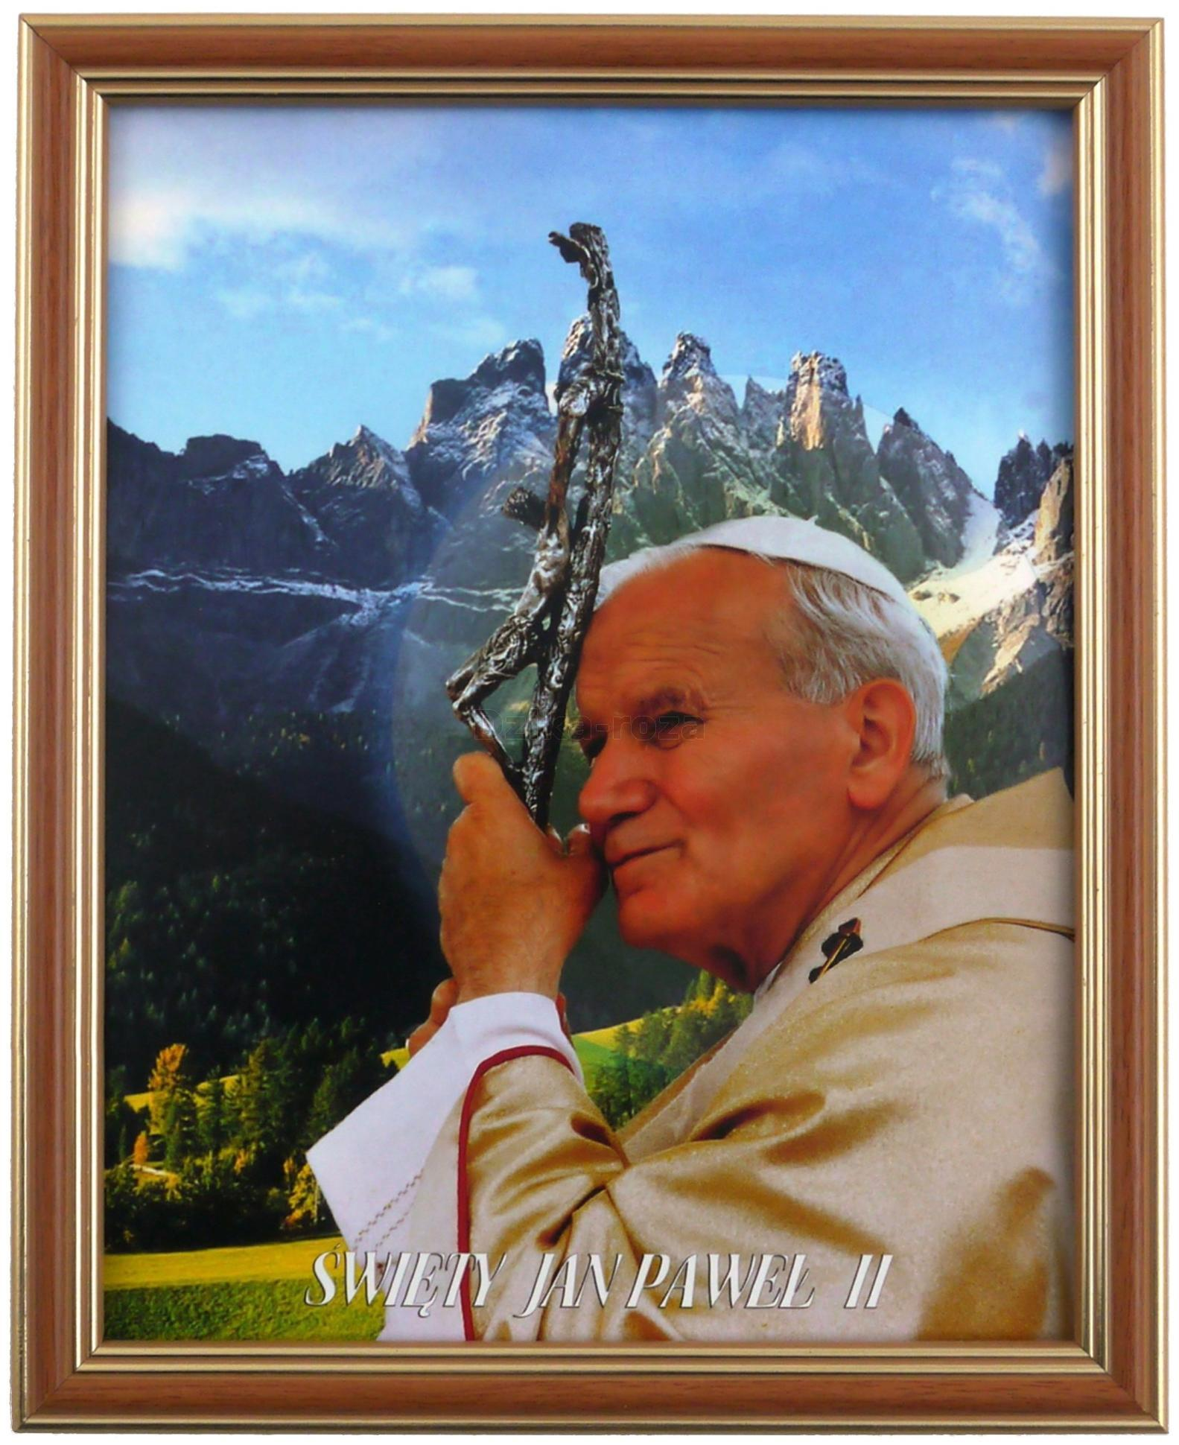
REGULAMIN

MIĘDZYSZKOLNEGO

KONKURSU

PLASTYCZNEGO

pt. ,,ŚW. JAN PAWEŁ II

WIELKI MIŁOŚNIK PRZYRODY’’

Zdjęcie pozyskane z Internetu-

brak informacji o autorze.

I. Organizator konkursu

Organizatorem konkursu są Szkolne Koło Wolontariatu oraz Szkolne Koło Caritas
działające przy Szkole Podstawowej im. Armii Krajowej w Kaczórkach .

II. Cel i przedmiot konkursu

  - przedstawienie sylwetki św. Jana Pawła II jako wielkiego przyjaciela i miłośnika przyrody;
  - rozwijanie wrażliwości plastycznej i artystycznej;
  - prezentacja i popularyzacja plastycznej twórczości dziecięcej i młodzieżowej;
  - uwrażliwienie dzieci i młodzieży na piękno przyrody;
  - poszukiwanie nowych środków wyrazu, poszerzanie wiedzy z zakresu różnych technik plastycznych oraz ekologii.
- Warunki uczestnictwa w konkursie

W konkursie mogą wziąć udział przedszkolaki oraz uczniowie szkół i placówek z terenu gminy Krasnobród w trzech kategoriach wiekowych:
- Przedszkole
- Klasy I-III
- Klasy IV-VIII
Każdy uczestnik konkursu może dostarczyć jedną pracę.
W przypadku kategorii Przedszkole może być to praca zbiorowa.
Prace nie mogą być większe niż format A4, wykonane dowolną techniką plastyczną. Wykonane prace nie mogą naśladować wcześniej publikowanych czy powszechnie znanych prac na w/w temat, powinny więc być niepowtarzalne i oryginalne.
- Forma prezentacji pracy konkursowej

- Prace należy wykonać ręcznie.
- Format prac dowolny, nie przekraczający wymiarów kartki A4.
- Wykonanie: dowolna techniką.
- Prace na konkurs należy dostarczyć do organizatora wraz z podpisanymi załącznikami (ZAŁĄCZNIKI – nr.1,2,3).
- Miejsce i termin składania prac konkursowych

- Prace wraz z załącznikami należy dostarczyć do Szkoły Podstawowej w Kaczórkach do dnia 27 października 2021 r.

2.Prace konkursowe, nie spełniające wymagań, o których mowa w regulaminie
konkursu, nie będą podlegały ocenie Komisji Konkursowej.
3.Prace dostarczone po terminie, nie będą oceniane.
4.Organizatorzy zastrzegają sobie prawo do reprodukowania prac w celach
popularyzatorskich na stronie internetowej SP Kaczórki.
- Prawa autorskie:
- Udział w konkursie jest jednoznaczny z wyrażeniem zgody do reprodukowania prac w celach popularyzatorskich.
- Udział w konkursu jest jednoznaczny z wyrażeniem zgody na publikację zdjęć z tego wydarzenia na stronie internetowej SP Kaczórki .

Wzięcie udziału w konkursie oznacza zgodę na przechowywanie i przetwarzanie danych osobowych uczestnika w celach związanych z konkursem (zgodnie z Rozporządzeniem Parlamentu Europejskiego i Rady (UE) 2016/679 z dnia 27 kwietnia 2016 r. w sprawie ochrony osób fizycznych w związku z przetwarzaniem danych osobowych i w sprawie swobodnego przepływu takich danych oraz uchylenia dyrektywy 95/46/WE (ogólne rozporządzenie o ochronie danych, zwane dalej: „RODO”) (Dz. Urz. UE L 119, s.1).
- Ocena prac konkursowych

Zwycięskie prace zostaną wybrane przez Komisję Konkursową którą powoła organizator konkursu według następujących kryteriów:
  - walory artystyczne;
  - kreatywność;
  - oryginalność;
  - nawiązanie do tematyki;
  - estetyka wykonania;
  - samodzielność;

- Rozstrzygnięcie konkursu

W wyniku postępowania konkursowego Komisja Konkursowa dokona oceny prac i przyzna nagrody .
Planowana data ogłoszenia wyników 3 listopada 2021r.
Wyniki zostaną przekazane do szkół i instytucji delegujących oraz zamieszczone na stronie internetowej SP Kaczórki.

- Nagrody:

Uczestnik konkursu otrzyma pamiątkowy dyplom za udział oraz w każdej z
trzech kategorii przewidziane są nagrody rzeczowe za zajęcie
1,2,3 miejsca.
X.
Kontakt:
Telefoniczny lub e-mail :
Opiekun Szkolnego Koła Wolontariatu -Monika Pasieczna tel. 510 448 652
e-mail m-pasieczna@wp.p

Opiekun Szkolnego Koła Caritas – Katarzyna Nowosad tel.606 285 101
e-mai kasianowosad@autograf.pl

ZAŁĄCZNIKI

Załącznik 1.

Imię i nazwisko dziecka | Wiek autora | Imię i nazwisko nauczyciela | Nazwa szkoły, instytucji, telefon

Załącznik 2.

KLAUZULA ZGODY NA PRZETWARZANIE DANYCH OSOBOWYCH

Wyrażam zgodę na przetwarzanie danych osobowych ujawniających wizerunek mojego dziecka, w tym imienia i nazwiska w celu i zakresie niezbędnym do publikacji przez Szkołę Podstawową im. Armii Krajowej w Kaczórkach, Kaczórki 92, 22-440 Krasnobród i jego wyników
„KONKURSU PLASTYCZNEGO pt. ŚW. JAN PAWEŁ II – WIELKI MIŁOŚNIK PRZYRODY” na stronie internetowej szkoły (https://spkaczorki.pl/), na stronie Facebook (https://www.facebook.com/Szko%C5%82a-Podstawowa-im-Armii-Krajowej-w-Kacz%C3%B3rkach-227969720641779/), w kronice szkolnej, a także w gablotach i tablicach ściennych zgodnie z Rozporządzeniem Parlamentu Europejskiego i Rady (UE) 2016/679 z dnia 27 kwietnia 2016 r. w sprawie ochrony osób fizycznych w związku z przetwarzaniem danych osobowych i w sprawie swobodnego przepływu takich danych oraz uchylenia dyrektywy 95/46/WE (ogólne rozporządzenie o ochronie danych), publ. Dz. Urz. UE L Nr 119, s. 1. Niniejsza zgoda jest dobrowolna i może być cofnięta w dowolnym momencie. Wycofanie zgody nie wpływa na zgodność z prawem przetwarzania, którego dokonano na podstawie zgody przed jej wycofaniem

...................................................
(data, podpis)

Załącznik 3.

KLAUZULA ZGODY NA ROZPOWSZECHNIANIE WIZERUNKU

Wyrażam zgodę na rozpowszechnianie wizerunku mojego dziecka zarejestrowanego podczas organizacji „KONKURSU PLASTYCZNEGO pt. ŚW. JAN PAWEŁ II – WIELKI MIŁOŚNIK PRZYRODY”, na stronie internetowej Szkoły Podstawowej im. Armii Krajowej w Kaczórkach, Kaczórki 92, 22-440 Krasnobród (https://spkaczorki.pl/), na stronie Facebook (https://www.facebook.com/Szko%C5%82a-Podstawowa-im-Armii-Krajowej-w-Kacz%C3%B3rkach-227969720641779/), w kronice szkolnej, jak również w gablotach
i tablicach ściennych zgodnie z art. 81 ust. 1 ustawy z dnia 4 lutego 1994 r. o prawie autorskim i prawach pokrewnych (Dz. U. z 2017 r. poz. 880). Niniejsze oświadczenie jest ważne przez cały cykl kształcenia. Zgoda na rozpowszechnianie wizerunku może być wycofana w dowolnym czasie.

..................................................
(data, podpis)

OBOWIĄZEK INFORMACYJNY

Zgodnie z art. 13 Rozporządzenia Parlamentu Europejskiego i Rady (UE) 2016/679 z dnia 27 kwietnia 2016 r. w sprawie ochrony osób fizycznych w związku z przetwarzaniem danych osobowych i w sprawie swobodnego przepływu takich danych oraz uchylenia dyrektywy 95/46/WE (ogólne rozporządzenie o ochronie danych), publ. Dz. Urz. UE L Nr 119, s. 1, informujemy, że:

1.Administratorem danych jest Szkoła Podstawowa im. Armii Krajowej w Kaczórkach (adres: Kaczórki 92, adres e-mail: spkaczorki@interia.pl, numer telefonu: (84) 660 75 90).

2.W Szkole Podstawowej im. Armii Krajowej w Kaczórkach został powołany Inspektor Ochrony Danych (dane kontaktowe: adres e-mail:inspektor@cbi24.pl).

3.Dane osobowe będą przetwarzane w celu promowania indywidualnych osiągnięć uczniów, a także organizowanych przez szkołę wydarzeń. Dane osobowe będą przetwarzane przez okres niezbędny do realizacji ww. celu z uwzględnieniem konieczności usunięcia danych bez zbędnej zwłoki, w sytuacji gdy osoba, której dane dotyczą cofnie zgodę.

4.Podstawą prawną przetwarzania danych jest art. 6 ust. 1 lit. a) ww. rozporządzenia.

5.Dane osobowe zostaną opublikowane na stronie internetowej(https://spkaczorki.pl/), na stronie Facebook (https://www.facebook.com/Szko%C5%82a-Podstawowa-im-Armii-Krajowej-w-Kacz%C3%B3rkach-227969720641779/), w kronice szkolnej lub gablocie (nieograniczony krąg odbiorców).

6.Osoba, której dane dotyczą ma prawo do:-cofnięcia zgody w dowolnym momencie, jednak bez wpływu na zgodność z prawem przetwarzania, którego dokonano na podstawie zgody przed jej cofnięciem;-żądania dostępu do danych osobowych oraz ich usunięcia, sprostowania lub ograniczenia przetwarzania danych osobowych;-wniesienia skargi do organu nadzorczego.

Publikowanie danych osobowych w związku z promocją indywidualnych osiągnięć naukowych, artystycznych lub sportowych uczniów znajduje podstawę w zgodzie osoby, której dane dotyczą, bądź jej przedstawiciela ustawowego. Niemniej osoba, której dane dotyczą nie jest zobowiązana do wyrażenia zgody. Oświadczenie to jest w pełni dobrowolne.

